PRÁCTICA DE WINDOWS
Un sistema operativo es el programa necesario para interactuar con el ordenador.
Vamos a aprender algunas cosas sobre la configuración y uso de Windows no triviales.
PROPIEDADES DE MI PC
- Conocer el procesador y la cantidad de memoria instalada
En el icono Mi Pc, en botón derecho Propiedades
En la pestaña general , se muestra el sistema operativo, el procesador y la memoria instalada
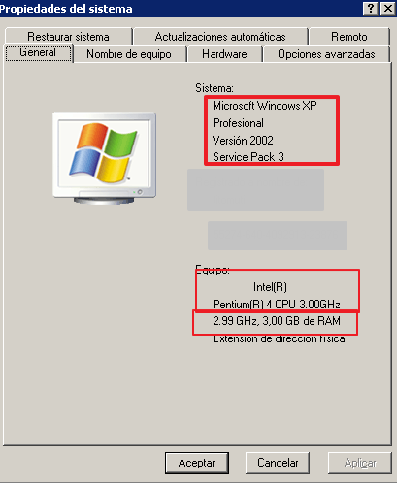
Memoria RAM
Modelo de procesador y velocidad
Sistema operativo

Con los datos de tu ordenador rellena:
Sistema operativo
Procesador
Memoria RAM

- Cuando la memoria RAM se llena el ordenador se vuelve lento, y puede llegar a colgarse. No podemos evitar que se vuelva lento, pero si en cierta medida que llegue a colgarse, para ello utilizamos parte del disco duro (de acceso mucho más lento que la RAM) como si fuera memoria RAM, esto se llama memoria virtual, para cambiar la memoria virtual debes ir al icono de Mi PC, y con el botón derecho Propiedades

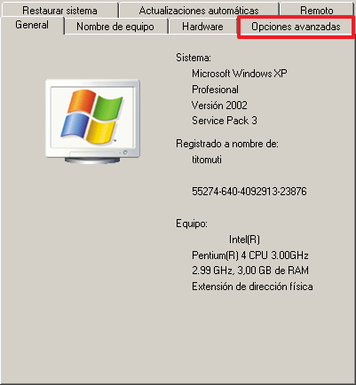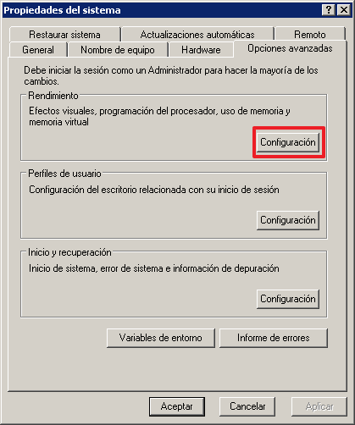
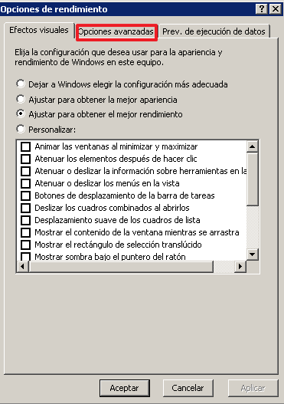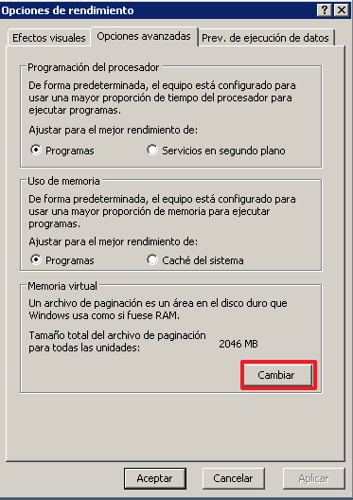
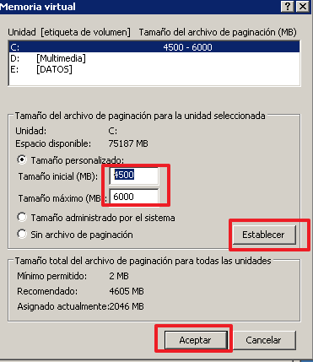
Lo conveniente es un mínimo de memoria virtual 1’5*tamaño real de RAM y el máximo 2*Tamaño real de RAM.

Cambia por el tamaño apropiado para tu equipo y rellena el cuadro:
Tamaño inicial
Tamaño máximo

- Otra opción que ofrece Windows, es mejorar los efectos visuales o el rendimiento del equipo, es decir podemos hacer los iconos más vistosos pero ocupando más cantidad de RAM y por lo tanto más lento ó por lo contrario menos vistosos liberando RAM y más rápido.
Mi Pc Botón derecho Propiedades Opciones AvanzadasRendimiento, configuraciónopción Mejor rendimiento.
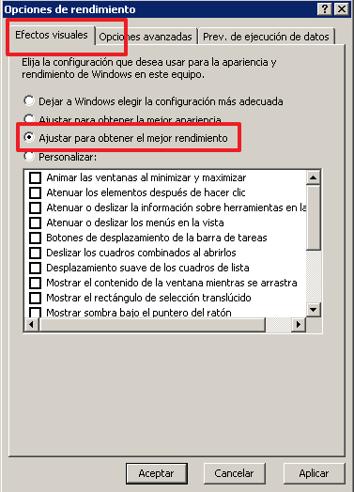

Abajo se muestran los efectos que activas o desactivas.
Da un ajuste personalizado Activando solo
- Atenuar los elementos después de hacer clic
- Mostrar sombra bajo el puntero del ratón.

Comprueba que al aplicarlos sucede lo previsto.
Muestra el menú anterior y haz una captura de pantalla donde se muestre que has aplicada la personalización solicitada (Usa la tecla Impr Pant)

- Para ver los dispositivos instalados, y si funcionan correctamente podemos acudir a Mi pc botón derecho propiedades
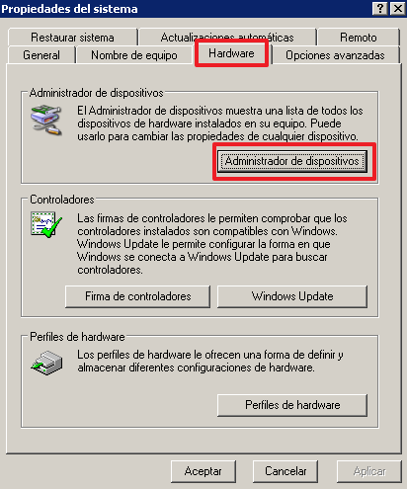

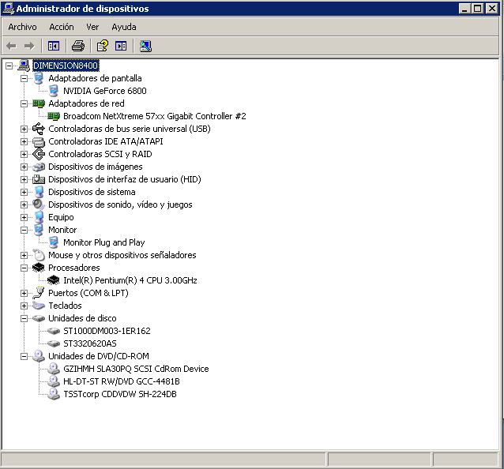
Con esta información rellana la tabla:
Adaptador de pantalla(tarjeta gráfica)
Adpatador de red (apunta los dos)
Monitor
Procesador
Unidades de disco
Unidades de DVD/cdROm

Un driver o controlador, es un pequeño programa que se introduce en el sistema operativo para que funcione, Windows tiene una colección de drivers preparados para auto instalarse cuando se detecta un nuevo hardware llamado por eso plug and play, porque Windows lo reconoce automáticamente. Si no es plug and play, o mi versión de Windows no lo reconoce, es posible instalar el dirver desde un cd o usb o descargado de internet. Si al final de la instalación el dispositivo funciona correctamente aparecerá de la forma que se muestra en la imagen anterior, sino fuese así aparecería con una admiración amarilla para indicarme que es lo que no funciona:
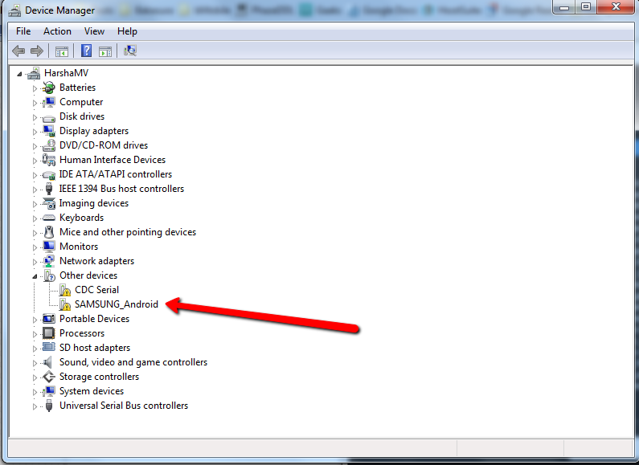

PANEL DE CONTROL
La configuración y gestión del Windows se hace desde el Panel de Control . En el mismo hay una serie de iconos fijos y otro que se van instalado al actualizar o incrementar mi sistema operativo.
Vamos a hablar de alguno de ellos.
- Firewall de Windows
Un firewall, es una medida de seguridad que regula el tráfico de datos de mi ordenador con el exterior, bloqueando accesos no autorizados, y permitiendo accesos autorizados.
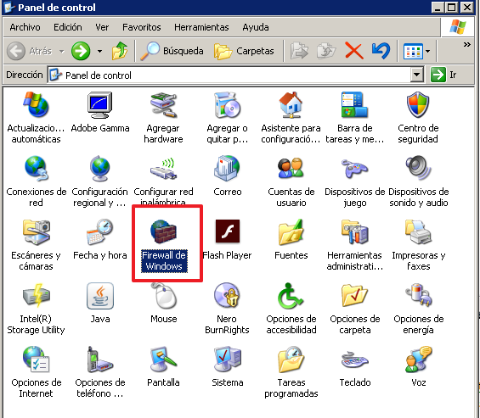
Se recomienda tenerlo activado siempre, sino lo estuviese saldría un icono con un aspa roja en la barra de tareas:
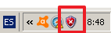
Comprueba que está activado
No obstante podemos configurar excepciones para programas, que acepten todas las conexiones, esto es un agujero de seguridad que un hacker puede aprovechar, pero algunos programas no funcionaran correctamente si el cortafuegos corta su conexión.
Comprueba las Excepciones de tu ordenador .
Vamos a añadir como excepción, para que cualquier usuario de mi red pueda acceder a través del Google Chrome., pero no desde Internet:
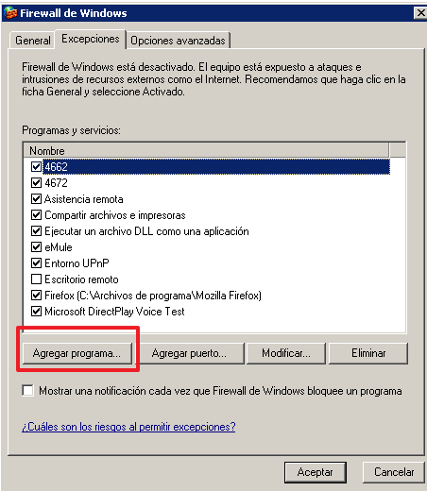
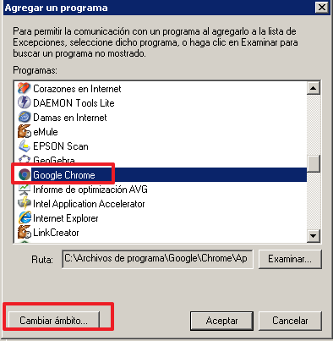

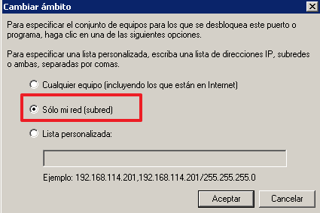
Normalmente el firewall de Windows tiene una configuración apropiada para preservar la seguridad sin entorpecer la comunicación, pero en algunos casos debemos permitir excepciones como es el caso de los programas para compartir ficheros , los llamados P2P, como Emule, Ares, Utorrent. .. ó algunos juegos en red.
El ordenador internamente asigna un número para cada conexión hacia al exterior de cada aplicación, eso se denomina puerto. Por ejemplo el puerto 80 se reserva para la conexión a páginas web, si cerrase el puerto 80 no podría visitar ninguna página web, sin embargo otros servicios del ordenador con conexión podrían funcionar.
Algunos de los programas de los citados anteriormente, utilizan puertos que pueden ser abiertos sin citar el programa concreto.
Vamos a abrir los puertos 44662 TCP y 4672 UDP, que son los puertos que usa cierto programa para las conexiones con otros usuarios:
(TCP y UDP es la diferencia entre el tipo de mensajes que se pueden intercambiar, se les llama protocolos de comunicación, es por así decirlo el lenguaje que utilizan los ordenadores para intercambiar información, digamos que TCP es un lenguaje con palabras muy largas y UDP un lenguaje con palabras muy cortas, pero que todos los ordenadores entienden)
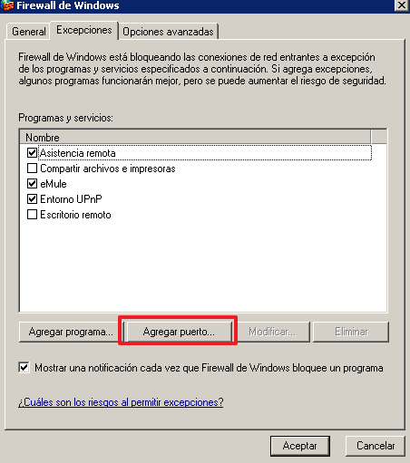
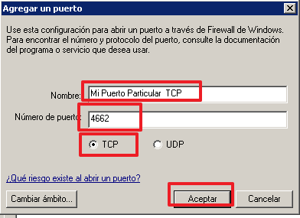
Agrega los dos puertos y haz una captura de pantalla a las excepciones de Firewall de Windows.

- Configuramos ahora las opciones de carpeta:
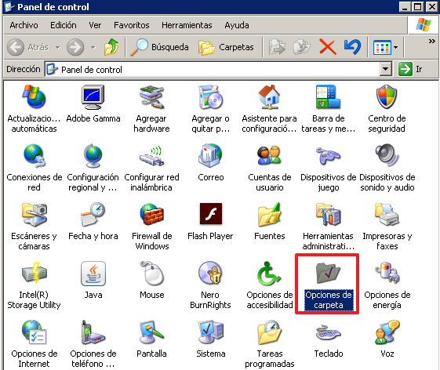
El Windows nos oculta archivos que no son interesantes para un usuario. Desgraciadamente esta opción es también utilizada por los virus para ocultarnos un archivo dañino.
Muestra los archivos ocultos:
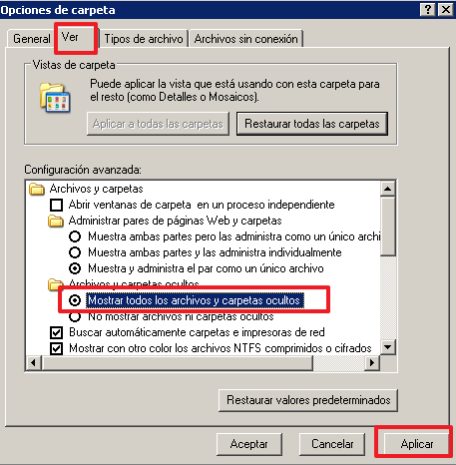
Los archivos y carpeta ocultos se muestran con colores desvanecidos.
Abre la carpeta c:/Windows y escribe una lista de las carpetas y archivos ocultos que tengas, excluyendo los que empiecen por $.

Otros archivo se ocultan porque su modificación o la eliminación por error podría ser dañino, para mostrar esto debemos desmarcar su ocultación:
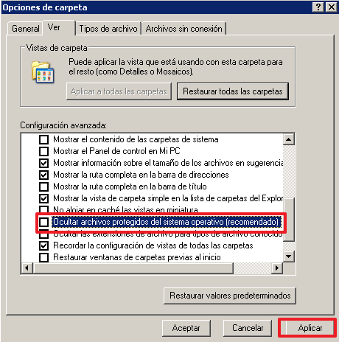
Desmárcala, y haz una lista de archivos que se han mostrado en esta acción en c:/Windows

Las extensiones de los archivos, son un grupo de 3 o 4 letras precedidas de un punto, al final del nombre de cada archivo que nos indican con que programa o codificación fueron creados y por tanto con que programa o codificación debo abrirlos.
Un mismo programa puede crear archivos con distintas extensiones, y una extensión puede ser abierta con distintos programas, aunque por supuesto los programas serán del mismo tipo: procesadores de texto, editores gráficos etc…
Windows oculta por defecto las extensiones, vamos a mostrarlas:
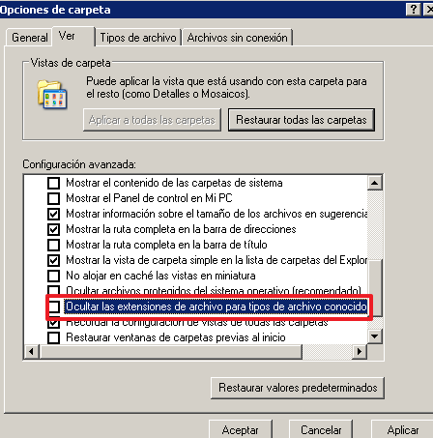
El Microsoft Word 2007 en adelante crea documentos con extensión .docx, fíjate en el nombre completo de este mismo documento:
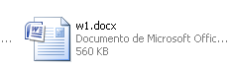
Sin embrago si lo guardo con formato de Word 2003, fíjate que tendrá extensión .doc, guárdalo con el nombre w1 antiguo
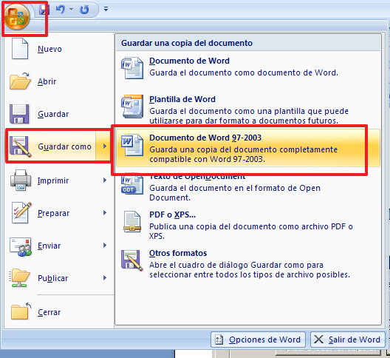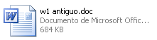
Abre el w1.docx, para continuar el ejercicio.
Conocer la extensión de un archivo, es conocer la compatibilidad con los programas que pueden abrirlo.
Cada extensión se suele abrir con un programa de forma predeterminada, que suele ser el primer programa con el que abramos cierta extensión. Sin embargo a veces por error, utilizamos un programa inapropiado ó nosotros queremos usar un programa en concreto de entre los que tenemos compatibles con la extensión, para cambiar la asociación predeterminada entre programa y extensión debemos hacer clic en la pestaña Tipos de archivos, buscar la extensión y asociar el programa.
Cambiamos para que la extensión htm, se abra por defecto con Google Chrome:
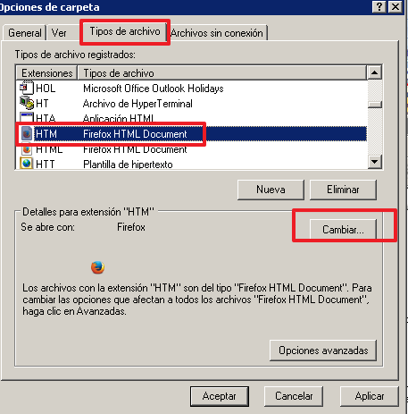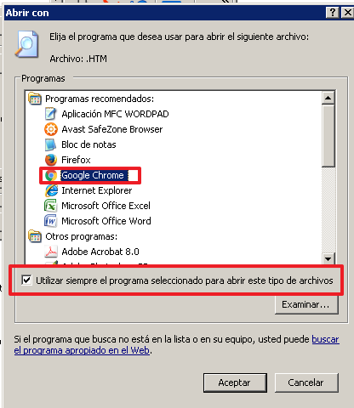
Con el firefox abre la página http://www.rionora.260mb.net/. Guárdala:
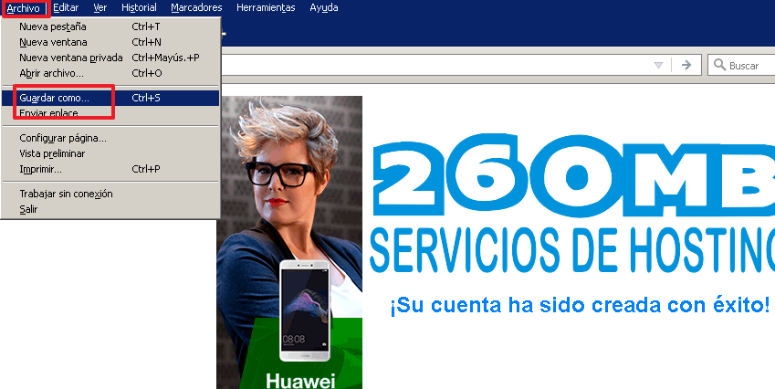
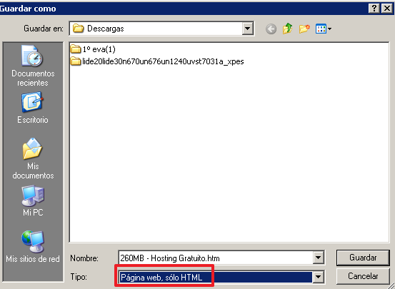
Cierra el firefox, abre el archivo con doble clic y observa como se abre con el chrome.
También es posible ocultar las extensiones, y dejar solo mostradas algunas que nosotros consideremos .
Oculta las extensiones.
Ahora vamos a dejar siempre mostrada la extensión .doc y .docx:
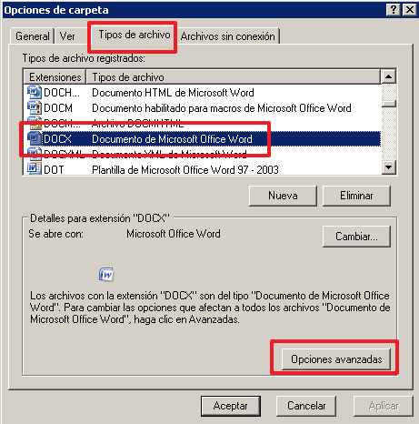
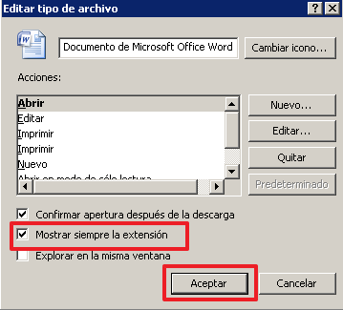
Haz una captura de pantalla donde se muestren archivos .docx con extensión y otros sin extensión.
- Configuramos La configuración regional y de idioma:
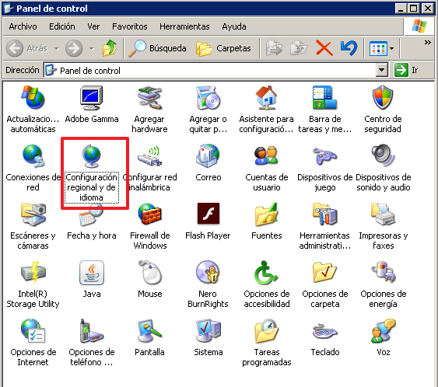
De esa forma respetará los formatos de moneda, de números y de fechas del idioma español.
Por eso es importante que esté en España:
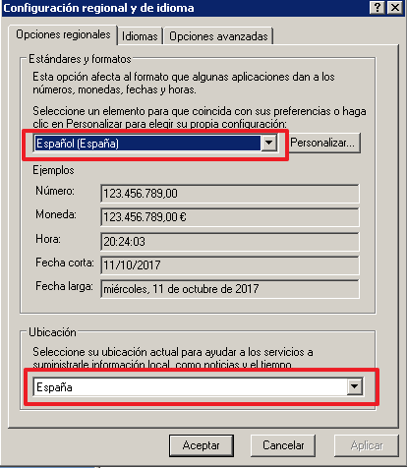
Un problema habitual con el Microsoft Office 2007 en adelante, es que no imprime las ecuaciones correctamente, se visualizan en pantalla pero no se imprimen en papel o se imprimen erróneamente, esto se soluciona seleccionando la compatibilidad de idiomas en la pestaña idiomas:
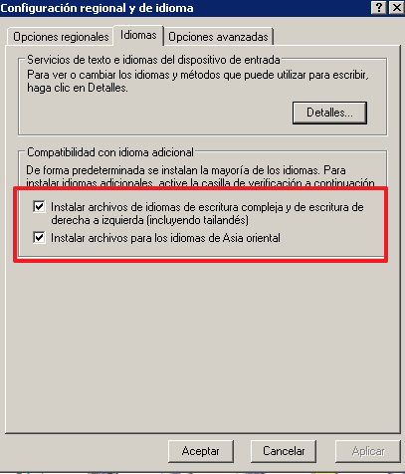

Escribe la carpeta que te pide para instalarla:

Otro problema usual es si tenemos mal configurado el idioma del teclado , el teclado nos dará una respuesta diferente a la deseada, por ejemplo si tenemos configurado como país Francia, supone que usamos el teclado francés:
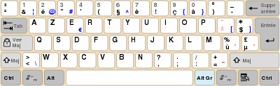
Como puedes ver aparecen la a y q cambiadas, la z y w, etc...
Esto se cambia en:
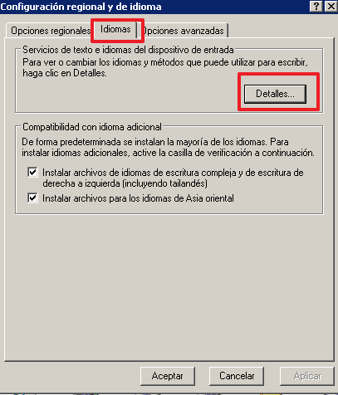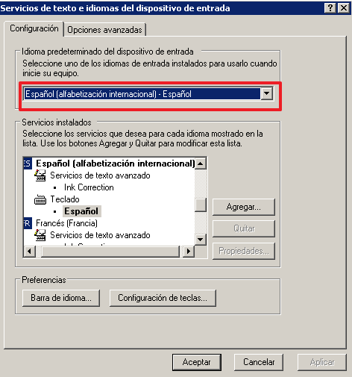

Aunque la mayoría de los programas traen configuración propia para solventar este problema.
- Uno de los iconos de configuración más importante en Windows es el de las Herramientas administrativas:
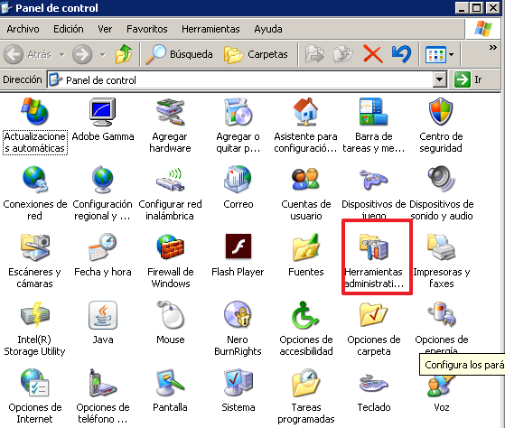
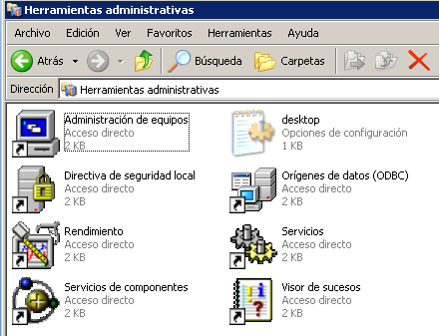

Si abrimos Administración de equipos , podemos configurar un montón de cosas accesibles también desde otros sitios, como los Usuarios ( también se entra desde el Panel de controlCuentas de Usuario) , Administrador de dispositivos( Como vimos anteriormente) :
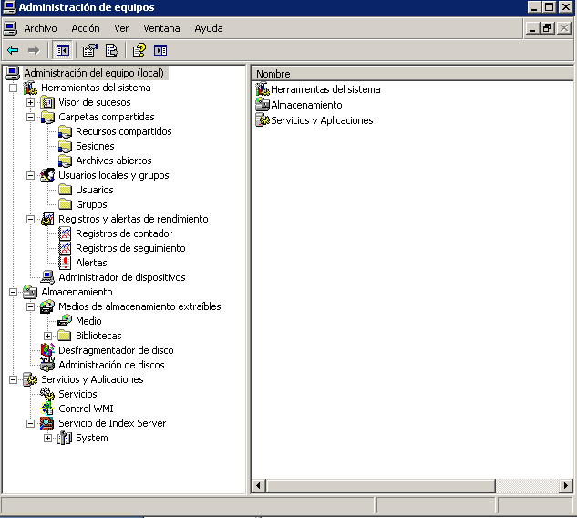
Hay cosas interesantes como el apartado Servicios:
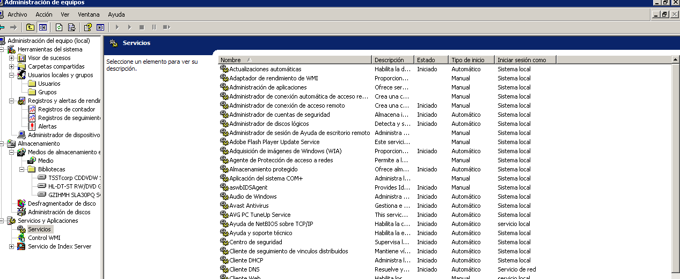
Aquí se muestran todos los programas que Windows ejecuta automáticamente al inicio, ó susceptibles de iniciarse, vemos que el tipo de inicio puede ser automático , que quiere decir que Windows lo ejecuta solo, ó Manual, que solo se ejecuta si lo inicia el Usuario. Cambiar esta configuración requiere un conocimiento avanzado para saber si realmente necesitamos ó no todos esos servicios iniciados.

